
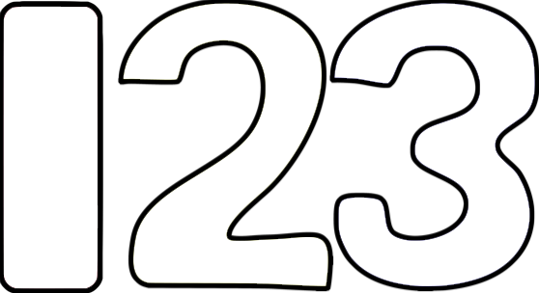





ENERO
Lectura
Escritura
Matemáticas
Noticias
Eventos
Cumpleaños
¡Bienvenidos a enero! Espero que hayan tenido unas maravillosas, relajantes y divertidas vacaciones navideñas. El segundo trimestre está llegando a su fin y tenemos mucho que aprender en el tercer trimestre. Gracias por su apoyo y su participación en la educación de su estudiante.
-Mr. Garcia
Nos centraremos en ELA 1.02, que requiere que los estudiantes lean y analicen textos de nivel de grado. Estaremos identificando el tema principal y los detalles claves en un texto, comparando y contrastando personajes en historias y textos sobre el mismo tema. Este examen requerirá habilidades más complejas y una comprensión más profunda de los textos. Así que por favor continúe animando a su hijo a leer lo más posible y a discutir lo que están leyendo!

En ELA 1.02, se espera que los estudiantes llenen un organizador gráfico de diagrama de Venn para comparar y contrastar personajes en una historia. Por favor continúe animando a su estudiante a escribir.

Como parte de la MA 1.03, comenzamos a aprender y practicar las restas antes de las vacaciones. Seguiremos trabajando con las restas este mes, eventualmente resolviendo problemas dentro de 20. Una vez que los estudiantes hayan demostrado fluidez con las restas, comenzaremos a trabajar en la solución para encontrar el sumario desconocido.
1/12: Termina el segundo trimestre
1/15: Día de Martin Luther King Jr. - No Hay Escuela
1/18: Conferencias de padres, con cita.
Vanessa – 10 de enero

